Московский государственный технический университет им. Н.Э. Баумана

Факультет «Информатика и системы управления»

Кафедра «Автоматизированные системы обработки информации и управления»



**Лабораторная работа по курсу РИП №3**

**«Python. Функциональные возможности»**

Студент группы ИУ5 -53:

Алтунин Н.С. _________

Преподаватель:

Гапанюк Ю.Е. __________

**Москва 2016**

_________________________________________________

**Задание**

Важно выполнять, все задачи последовательно . С 1 по 5 задачу формируется модуль librip, с помощью которого будет выполняться задание 6 на реальных данных из жизни. Весь вывод на экран (даже в столбик) необходимо реализовывать, одной строкой.

**Исходный код**

**ex_1.py**

#!/usr/bin/env python3

from librip.gens import field, gen_random

goods = [

{'title': 'Ковер', 'price': 2000, 'color': 'green'},

{'title': 'Диван для отдыха', 'price': 5300, 'color': 'black'},

{'title': 'Стелаж', 'price': 7000, 'color': 'white'},

{'title': 'Вешалка для одежды', 'price': 800, 'color': 'white'}

]

getr = gen_random(1,5,7)

print(*list(getr), sep=' ')

getf = field(goods, 'title')

print(*list(getf), sep=', ')

**ex_2.py**

# Итератор для удаления дубликатов

class Unique(object):

def __init__(self, items, **kwargs):

# Нужно реализовать конструктор

# В качестве ключевого аргумента, конструктор должен принимать bool-параметр ignore_case,

# в зависимости от значения которого будут считаться одинаковые строки в разном регистре

# Например: ignore_case = True, Aбв и АБВ разные строки

# ignore_case = False, Aбв и АБВ одинаковые строки, одна из них удалится

# По-умолчанию ignore_case = False

self.ignore_case = False if (kwargs.get('ignore_case') == None) else kwargs.get('ignore_case')

self.seen = []

self.items = iter(items)

def __next__(self):

# Нужно реализовать __next__

while True:

val = self.items.__next__()

val_cmp = val if self.ignore_case == False else str(val).lower()

if val_cmp not in self.seen:

self.seen.append(val_cmp)

return val

def __iter__(self):

return self

**ex_3.py**

#!/usr/bin/env python3

data = [4, -30, 100, -100, 123, 1, 0, -1, -4]

# Реализация задания 3

print(sorted(data, key = lambda item: abs(item)))

**ex_4.py**

from librip.decorators import print_result

# Необходимо верно реализовать print_result

# и задание будет выполнено

@print_result

def test_1():

return 1

@print_result

def test_2():

return 'iu'

@print_result

def test_3():

return {'a': 1, 'b': 2}

@print_result

def test_4():

return [1, 2]

test_1()

test_2()

test_3()

test_4()

**ex_5.py**

from time import sleep

from librip.ctxmngrs import timer

with timer():

sleep(5.5)

**ex_6.py**

#!/usr/bin/env python3

import json

import sys

from librip.ctxmngrs import timer

from librip.decorators import print_result

from librip.gens import field, gen_random

from librip.iterators import Unique as unique

path = None

# Здесь необходимо в переменную path получить

# путь до файла, который был передан при запуске

path = sys.argv[1]

print(path)

with open(path) as f:

data = json.load(f)

# Далее необходимо реализовать все функции по заданию, заменив `raise NotImplemented`

# Важно!

# Функции с 1 по 3 дожны быть реализованы в одну строку

# В реализации функции 4 может быть до 3 строк

# При этом строки должны быть не длиннее 80 символов

@print_result

def f1(data):

return sorted(list(unique(list(field(data, 'job-name')),ignore_case = True)))

@print_result

def f2(data):

return list(filter(lambda x: x[0:11].lower() == 'программист', data))

@print_result

def f3(data):

return list(map(lambda x: x+' с опытом Python', data))

@print_result

def f4(data):

return(list('{} c зарплатой {} рублей'.format(prof, salary) for prof,salary in zip(data, gen_random(100000, 200000, len(data)))))

with timer():

f4(f3(f2(f1(data))))

**ctxmngrs.py**

# Здесь необходимо реализовать

# контекстный менеджер timer

# Он не принимает аргументов, после выполнения блока он должен вывести время выполнения в секундах

# Пример использования

# with timer():

# sleep(5.5)

#

# После завершения блока должно вывестись в консоль примерно 5.5

from time import *

import contextlib

@contextlib.contextmanager

def timer():

time_start = time();

yield

time_end = time();

print(time_end - time_start)

**decorators.py**

# Здесь необходимо реализовать декоратор, print_result который принимает на вход функцию,

# вызывает её, печатает в консоль имя функции, печатает результат и возвращает значение

# Если функция вернула список (list), то значения должны выводиться в столбик

# Если функция вернула словарь (dict), то ключи и значения должны выводить в столбик через знак равно

# Пример из ex_4.py:

# @print_result

# def test_1():

# return 1

#

# @print_result

# def test_2():

# return 'iu'

#

# @print_result

# def test_3():

# return {'a': 1, 'b': 2}

#

# @print_result

# def test_4():

# return [1, 2]

#

# test_1()

# test_2()

# test_3()

# test_4()

#

# На консоль выведется:

# test_1

# 1

# test_2

# iu

# test_3

# a = 1

# b = 2

# test_4

# 1

# 2

def print_result(func_to_decorate):

def decorated_func(*args):

res = func_to_decorate(*args)

if type(res) == list:

print(func_to_decorate.__name__, *list(res), sep='\n')

elif type(res) == dict:

print(func_to_decorate.__name__ , '\n'.join('{}={}'.format(k[0],k[1]) for k in res.items()), sep='\n')

else:

print(func_to_decorate.__name__, res, sep='\n')

return res

return decorated_func

**gens.py**

import random

# Генератор вычленения полей из массива словарей

# Пример:

# goods = [

# {'title': 'Ковер', 'price': 2000, 'color': 'green'},

# {'title': 'Диван для отдыха', 'price': 5300, 'color': 'black'}

# ]

# field(goods, 'title') должен выдавать 'Ковер', 'Диван для отдыха'

# field(goods, 'title', 'price') должен выдавать {'title': 'Ковер', 'price': 2000}, {'title': 'Диван для отдыха', 'price': 5300}

def field(items, *args):

assert len(args) > 0

for item in items:

if len(args) == 1:

val = item.get(args[0])

if val != None:

yield val

else:

res = {};

for item_arg in item:

if (item_arg in args) and (item[item_arg] != None):

res[item_arg] = item[item_arg]

if res != {}:

yield res

# Необходимо реализовать генератор

# Генератор списка случайных чисел

# Пример:

# gen_random(1, 3, 5) должен выдать примерно 2, 2, 3, 2, 1

# Hint: реализация занимает 2 строки

def gen_random(begin, end, num_count):

for i in list(range(num_count)):

yield random.randint(begin,end)

**iterators.py**

# Итератор для удаления дубликатов

class Unique(object):

def __init__(self, items, **kwargs):

# Нужно реализовать конструктор

# В качестве ключевого аргумента, конструктор должен принимать bool-параметр ignore_case,

# в зависимости от значения которого будут считаться одинаковые строки в разном регистре

# Например: ignore_case = True, Aбв и АБВ разные строки

# ignore_case = False, Aбв и АБВ одинаковые строки, одна из них удалится

# По-умолчанию ignore_case = False

self.ignore_case = False if (kwargs.get('ignore_case') == None) else kwargs.get('ignore_case')

self.seen = []

self.items = iter(items)

def __next__(self):

# Нужно реализовать __next__

while True:

val = self.items.__next__()

val_cmp = val if self.ignore_case == False else str(val).lower()

if val_cmp not in self.seen:

self.seen.append(val_cmp)

return val

def __iter__(self):

return self

**Скриншоты с результатами выполнения**

**ex_1.py**

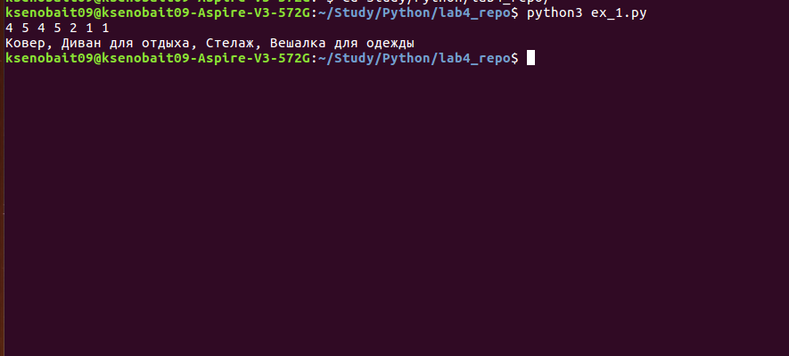**ex_2.py**

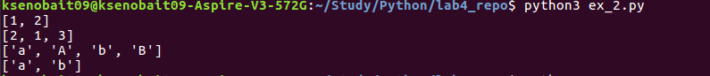

**ex_3.py**



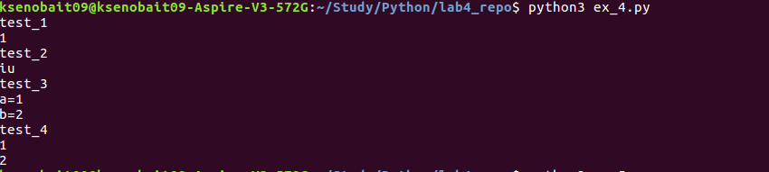**ex_4.py**

**ex_5.py**



**ex_6.py**

